Utilisation de bibliothèque d’extension et de polices dans JasperSoftStudio

# 1. Mise en place de la bibliothèque dans l’environnement

* Récupérer la bibliothèque au format jar
* Dans JasperStudio
  + Sélectionner le projet contenant les rapports
  + Click-droit « ***Build Path → Configure Build Path*** »
  + Dans l’onglet ***Libraries***, sélectionner « ***ClassPath*** », puis le bouton « ***Add External jars..*** »
  + Sélectionner la bibliothèque d’extension

Par exemple, dans la copie d’écran ci-dessous la bibliothèque extension-jasper-0.0.1-SNAPSHOT a été ajoutée.

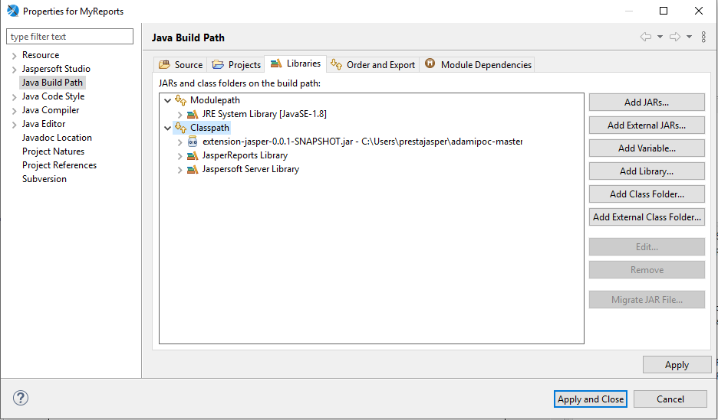

# 2. Usage dans un rapport Jasper

Après avoir ouvert un rapport Jasper, dans la vue ***Outline*** :

* Sélectionner «***Scriptlets***»
* Click-droit « ***Créer Scriptlet*** »
* Dans la fenêtre propriétés, indiquer :
  + un nom
  + éventuellement une description
  + Puis sélectionner la Classe, (il faut connaître le nom de la classe qui doit être fourni par le développeur de l’extension)

Exemple :

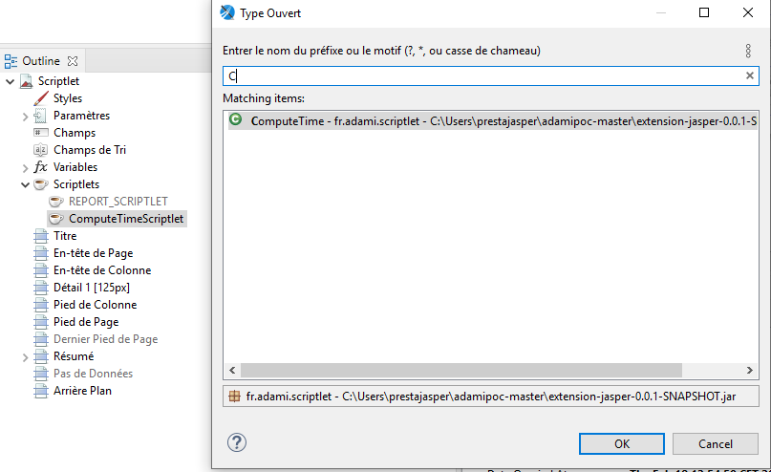

Utilisation des méthodes Scriptlet.

Lors de la mise au point d’une expression, un nouveau paramètre est disponible, il est nommé

***<nom-du-scriptlet>_SCRIPTLET***

Les méthodes du scriptlet sont alors utilisable.

Exemple d’expression :

"Rapport généré en " + **$P{ComputeTime_SCRIPTLET}**.getComputeTime() +" ms"